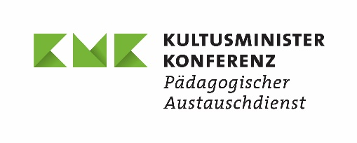

ANTRAG AUF VERTRAGSÄNDERUNG/

Mitteilung von Änderungen

zur Finanzhilfe der

VEREINBARUNG Nr.: KA121-

im Programm ERASMUS+ Schulbildung

Einrichtung:
Straße und Nr.:
PLZ und Ort:
Bundesland:
zeichnungsberechtigte Person:

Der Änderungsantrag kann eingescannt per E-Mail an die zuständige Sachbearbeiterin oder den zuständigen Sachbearbeiter oder per Post an die Adresse des PAD gesendet werden:

Pädagogischer Austauschdienst des Sekretariats der Kultusministerkonferenz
Postfach 22 40
53012 Bonn

Es ist eine Frist von 14 Tagen vor Inkrafttreten der Änderung einzuhalten.

Im Rahmen der o. g. Vereinbarung beantragen wir folgende Vertragsänderung/en:

Aufnahme von zusätzlichen Einrichtungen in das Konsortium

Name der Einrichtung | OID

Begründung:

Bitte reichen Sie zusammen mit dem Änderungsantrag das unterschriebene Mandat ein. Die Vorlage finden Sie unter https://erasmusplus.schule/service/dokumentencenter.

Die Einrichtung muss zudem die notwendigen Dokumente (Rechtsträgerformular, Nachweis über die Existenz) im Registrierungsportal hochladen. Nähere Informationen zur Registrierung finden Sie unter https://erasmusplus.schule/service/faq.

Für den Vertragsnehmer (Leitung der Einrichtung)

________________________________ Ort, Datum _____________________

Name:
Position:

Von der Nationalen Agentur auszufüllen:

Datum: Der Änderungsantrag wurde: ☐ bewilligt ☐ nicht bewilligt
Unterschrift NA:

